Тема: Фонограммы – современный метод развития музыканта-пианиста
Выполнила: преподаватель БОУ ДО
«Детская школа искусств № 2
им. А. А. Цыганкова» г. Омска
Родина Елена Александровна
Игра на фортепиано – это высокоорганизованная интеллектуальная и физическая деятельность, состоящая из огромного количества элементов, которые связаны с памятью, координацией, мыслительной деятельностью, организацией движения, с эмоциональной стороной человека, музыкальной отзывчивостью, деятельность, которая опирается на профессиональные знания, не применяемые в обычной повседневной жизни. Игра на фортепиано – это многозадачность. И проблема заключается в том, что все задачи включаются в программу разом. Ученик не может осваивать планомерно лишь один вид деятельности. Зачастую, разнообразные трудности наслаиваются друг на друга, и беспомощные дети испытывают разочарование в обучении.
В современном мире большое значение в образовательном процессе приобретают мультимедийные технологии и интернет-ресурсы. Данные технологии являются эффективным инструментом, позволяющим открывать знания через действия, интерес, стимулируя творческую активность обучающихся. Творческие преподаватели-музыканты внедряют в свою работу инновационные методы. К таковым относится – использование фонограмм и минусовок. Так, на уроках фортепиано фонограммы способны вовлечь ребенка в увлекательный творческий процесс с самого первого урока, создать праздничную атмосферу, а также вдохновить на серьезный труд в работе с многозадачностью.
В настоящее время некоторые композиторы пишут фонограммы и минусовки для работы с детьми при обучении игре на фортепиано:
Елена Дэвис
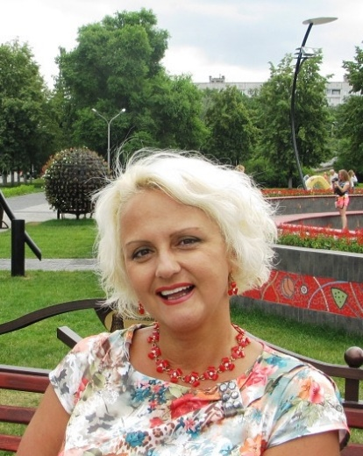Лучший учитель дополнительного образования Кузбасса (2006). Поначалу (1983) Елена преподавала фортепиано, но с 1989 года включила в образовательный процесс импровизацию. С 1994 года Елена Алексеевна стала использовать в работе синтезатор и другую акустическую аппаратуру, овладела мастерством записи фонограмм и стала учить этому детей. Класс импровизации набирал силу, и в 2003-2011 годах учащиеся стали побеждать на конкурсах композиторов и импровизаторов. С 2009 года Елена Алексеевна, помимо импровизации, стала преподавать эстрадный ансамбль, освоила бас-гитару и ударную установку. Про её уникальный класс импровизации было снято несколько телепрограмм, опубликован ряд статей.
Несколько лет Елена Дэвис возглавляла городскую секцию инновационно-творческого отделения, которое объединило многих педагогов города. Благодаря отделению в городе появился городской Фестиваль юных композиторов, который проводился в форме спектакля. Также родились три новых фестиваля: Фестиваль исполнительства на синтезаторе, Фестиваль музыкальных Сказок и Фестиваль Оригинальных номеров.
В 2006 году Елена Алексеевна приняла участие в областном конкурсе «Лучший учитель дополнительного образования» и заняла первое место среди учителей – музыкантов.
В 2014 году, отработав 30 лет в музыкальной школе Новокузнецка, Елена уехала жить в Великобританию (вышла замуж). В данный момент живет в деревушке Бисли в графстве Глостершир и увлечённо занимается сочинительством пьес, написанием фонограмм, записью видео-уроков.
Подготовила более 30 сборников пьес для фортепиано, один сборник для аккордеона, баяна (более 400 пьес). Переложение для последнего сделал известный белорусский композитор Сергей Стельмах, в ответ Елена переложила пьесы С. Стельмаха. Есть в творческой копилке Елены Дэвис и совместная работа (сборник фортепианных пьес) с композитором Тимуром Максимовым. Пьесы Елены Дэвис очень популярны, их исполняют дети разных стран (около 100). По всему миру проводятся концерты и исполнительские конкурсы, в основе которых исполнение пьес Елены Дэвис. К своим пьесам композитор прилагает не только ноты, но и фонограммы, поэтому они очень востребованы в музыкальном образовании. Некоторые сборники («Музыкальный зоопарк», «Музыкальные сказки») переведены на английский, литовский, украинский, французский, немецкий и польский языки.
Елена Дэвис сотрудничает с известными преподавателями (Ирина Горина, США и Ирина Минц, Германия): помогает с набором нот и с написанием фонограмм. Украинское издательство выпустило сборник фортепианных пьес Елены «Солнечные пьесы». А в Китае издано около 10 сборников композитора, для Китая Е. Дэвис также записала 8 видео-уроков по импровизации. В социальных сетях Елена создала и ведёт несколько полезных групп для педагогов-музыкантов. В группе «КТО ИЩЕТ НОТЫ? ТУТ НАЙДЕТ!» педагоги обмениваются бесплатной нотной литературой. В группе «ВИДЕО УРОКИ ЕЛЕНЫ ДЭВИС» выложены материалы, которыми пользуются во многих странах. Ежедневно Елена получает позитивные отклики на свои пьесы со всех уголков планеты. И… продолжает творить!
Екатерина Алвиановна Олерская
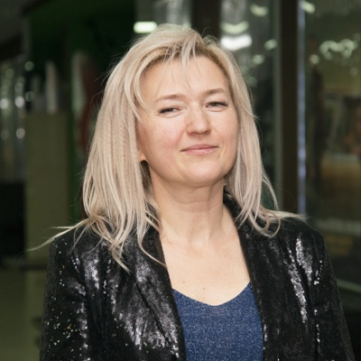

Композитор, член Союза композиторов РФ и Республики Бурятия, преподаватель ДШИ №5 г. Улан-Уде, Государственного колледжа искусств им. П.И. Чайковского. Является автором программы по учебному предмету «Специальность и чтение с листа «Ручные пьесы», - инновационной методикой преподавания игры на фортепиано. Это, плод её более 20летней практической и научной работы, и это, несомненно, фундаментальный труд.
Авторская программа. Е. А. Олерской разработана на основе и с учетом ФГТ к дополнительной предпрофессиональной общеобразовательной программе в области искусства. Содержит выписки из дополнительной предпрофессиональной общеобразовательной программы в области искусства «Фортепиано», Москва 2012г. Эта методика предполагает начинать учиться играть на фортепиано, как и на любом другом инструменте, с довольно длительного безнотного периода. Нотная же грамота должна изучаться параллельно, по специальным нотным азбукам. В ходе развития игровых навыков и навыков чтения нот, эти два процесса должны частично пересекаться и постепенно полностью объединиться. И объединиться они должны тогда, когда учащийся хорошо освоит нотную грамоту – с одной стороны, а с другой – обретет довольно уверенные пианистические навыки и развитую технику игры. В таком случае медленно развивающееся умение читать нотный текст не будет тормозить становление и развитие исполнительской техники. Начальное обучение чтению нот должно проводиться не хаотично, в ходе разучивания пьес, а по специальной системе.
Главное правило: на первых этапах обучения нельзя ставить чтение нот и игру на инструменте в зависимость друг от друга.
Учась по традиционной схеме, человек теряет несколько первых лет обучения в развитии исполнительских навыков лет из-за того, что тратит 80-90% учебного времени на разбор произведений по нотам вследствие неразвитого навыка чтения нот.
Татьяна Кисилева

-российский педагог, пианистка. Специалист по инновациям в музыкальном образовании, автор популярных пособий по игре на фортепиано и синтезаторе, лауреат международных конкурсов. Ведущее направление деятельности – создание современного фортепианного репертуара для музыкальных школ и колледжей (аранжировка для клавишного синтезатора в инструментальном ансамбле, переложения и аранжировки для фортепиано). Закончила Уральскую консерваторию, специальность фортепиано. Педагог высшей категории, дипломант Международного конкурса в номинации «Педагогическое мастерство». Татьяна разработала несколько авторизованных программ для отделения ЭМИ, в числе которых такие, как «Виртуальный оркестр», «Инструментальный ансамбль», «Синтезатор в классе фортепиано». Татьяна выпустила 3 сборника ансамблей для фортепиано и синтезатора и около 20 сборников переложений и аранжировок для фортепиано.

Рассмотрим, что именно дает работа с фонограммами и минусовками обучающемуся?
- повышается интерес к обучению;
- ученик вовлекается в творческий процесс, обучение становится увлекательным и разнообразным;
- воспитывается ритм, формируется ритмическая стабильность;
- формируется стабильность в исполнении (без срывов);
- формируется умение мыслить вперед, сосредотачиваться, концентрировать внимание;
- развивается слух (мелодический, гармонический, тембровый), активность слухового контроля;
- развивается высокохудожественное исполнение: фонограмма подсказывает характер музыки, темп, динамику, атаку звука.
Методы или способы преодоления сложностей в работе с фонограммами:
- Слушать фонограмму.
- Под фонограмму отстучать пульсацию, метр.
- Под фонограмму отстучать ритм.
- Под фонограмму отстучать ритм разными руками.
- Под фонограмму петь мелодию вместе с учеником. Как ему становится понятно, и ребенок уже не ошибается, то мы даем ему возможность петь самостоятельно.
- Петь мелодию и хлопать ритм вместе с учеником. Если музыкальное произведение имеет слова, целесообразно акцентировать внимание ученика на то, что ритмические удары совпадают со слогами, которые мы произносим. Когда ребенок выполняет без труда эти действия, мы предлагаем ему их выполнять самостоятельно. В случае ошибок…останавливаемся, анализируем, вновь повторяем вместе с ним. Можно, частично помогать ученику, т.е. в сложных местах, или в тех, где он ошибается.
- Екатерина Олерская предлагает играть пальчиком ребенка, а потом отпускаем, и ученик играет сам. Если он ошибается, вновь подхватываем и помогаем.
- Играть мелодию вместе с учеником как на одном инструменте, так и на двух.
- В случае остановок и ошибок, подхватывать мелодию, помогая ученику.
- Самому педагогу сыграть произведение уже под минус, дав возможность ученику услышать: как должно быть.
Уникальность этого метода заключается в том, что по фонограммы можно работать над развитием ритма и координации с помощью упражнений. Мы можем ритм придумать сами и распределить его между руками. А можем работать со произведениями, которые у ученика в репертуаре.
Данная инновационная методика набирают все большую популярность. И, как доказывает практика, помогает справиться с многозадачностью при игре на фортепиано, отвечая запросам времени и требованиям современных детей.

